XIII. ročník Velikonočního turnaje Miňon Cup v badmintonu 7.- 8.4.2012

Velikonoční víkend v Moravských Knínicích patřil tradičně příznivcům hry s opeřeným míčkem. Letošní již XIII. ročník byl vzhledem k narůstajícímu zájmu hráčů rozložen do dvou hracích dnů, neboť se jej zúčastnilo rekordních 31 hráčů a hráček z Brna, Kuřimi, Tišnova, Čebína, Lelekovic, České, Lomničky, Věžné a domácích M. Knínic.
Hráči byli rozděleni do kvalifikačních skupin, ze kterých se postupovalo do semifinálových a následně do finálové skupiny. Celá soutěž byla potom dohrávána do celkového pořadí. Ženy hrály svou soutěž samostatně v jedné skupině.
O dramatičnosti turnaje svědčí fakt, že žádný z hráčů finálové skupiny jí neprošel bez porážky. Vítězem se stal a loňské prvenství obhájil domácí Tomáš Kohout.
Všichni zúčastnění si odnesli díky štědrosti více jak tří desítek sponzorů kromě pocitu příjemně stráveného velikonočního víkendu i velmi hodnotné věcné ceny.

DVOUHRA MUŽŮ:
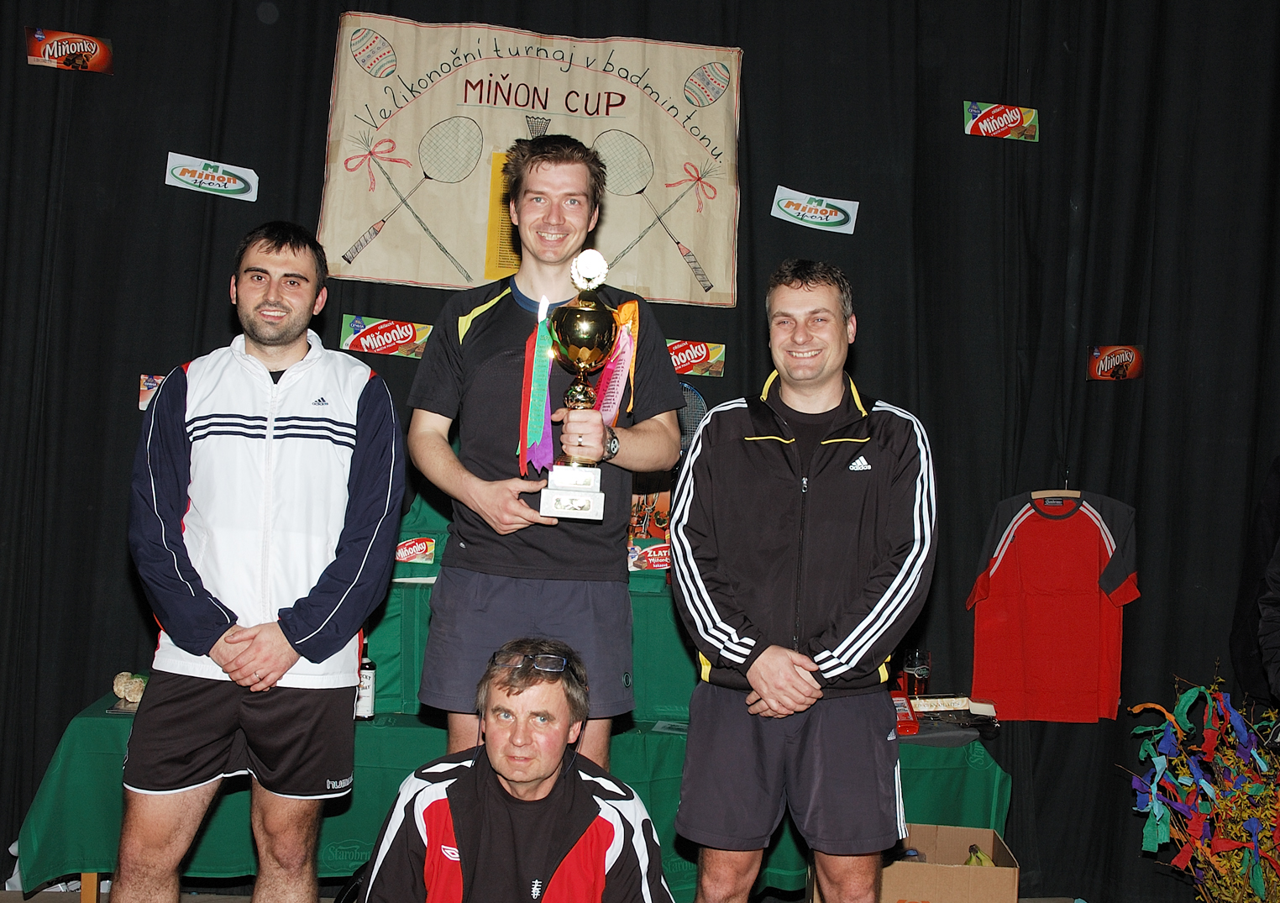
- Kohout Tomáš M.Knínice
- Kunc Lukáš M.Knínice
- Veselý Roman Kuřim
- Hnízdil Aleš Lomnička
- Bohdálek Dušan M.Knínice
- Pleskač Patrik M.Knínice
- Vrbacký Tomáš Lelekovice
- Coufal Martin Kuřim
9.-10. Rohlínek Petr Čebín
Randuch Mirek Čebín
11.-12.Kučera Marek M.Knínice
Sára Pavel Brno
13.-14.Kroupa Vojta Věžná
Melichar Broňa Kuřim
15.-16.Pleskač Laďa Miňon M.Knínice
Matyáš Dan M.Knínice
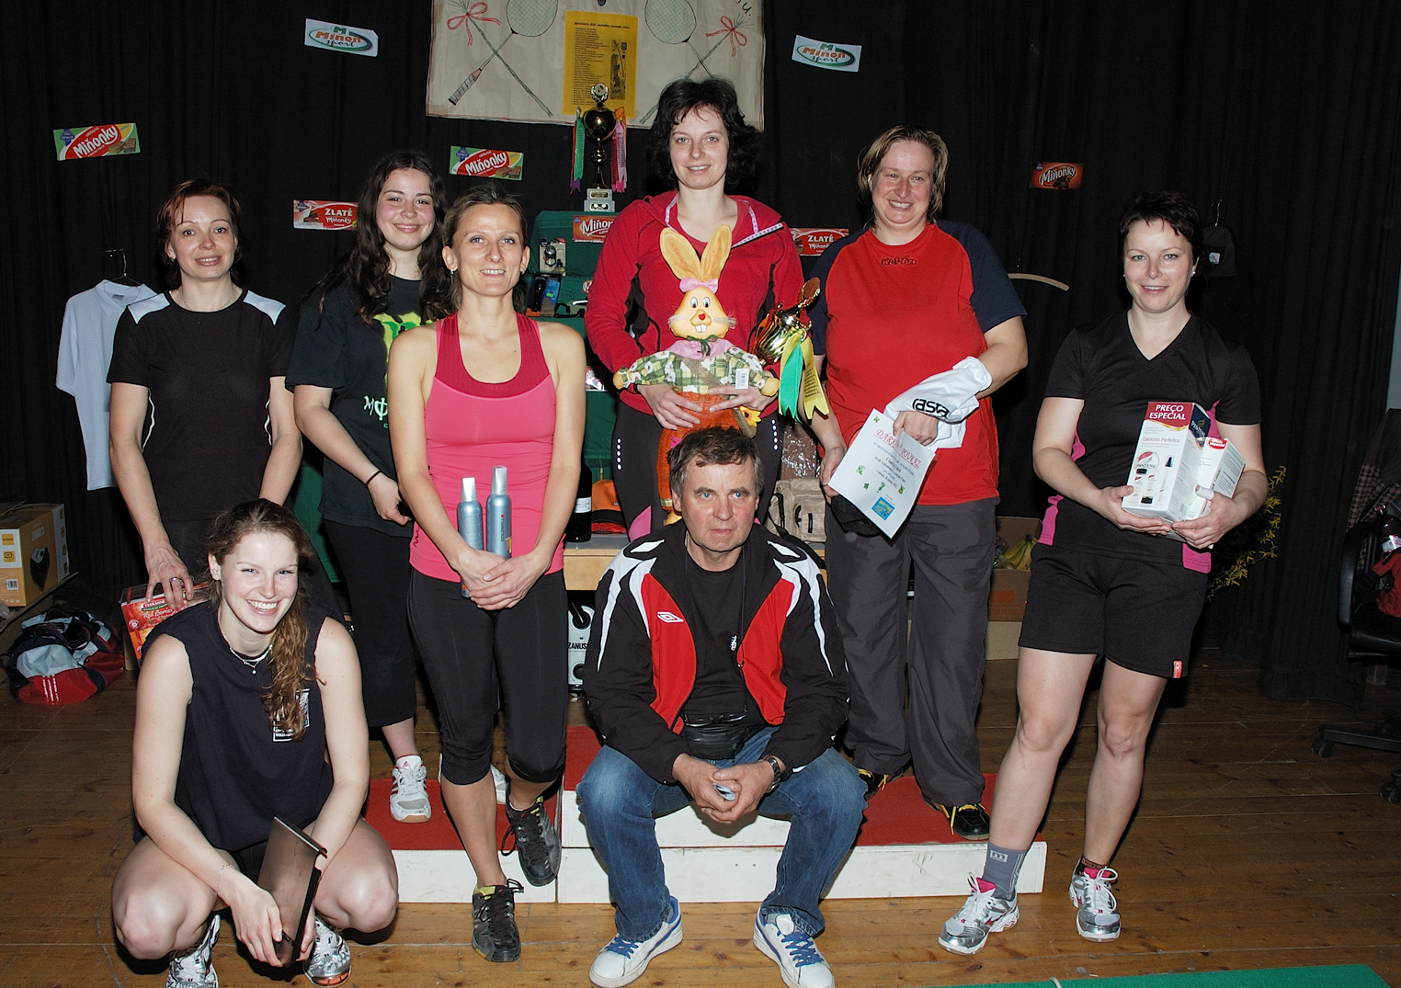
17.-18.Špaček Adam M.Knínice
Vrbacký Pavel Lelekovice
19.-20.Havlík Michal M.Knínice
Veselý Lukáš Tišnov
21.-22.Kučera Milan M.Knínice
Paulen L. Brno
23.-24.Kyselák Aleš Česká
Gabriel Jiří M.Knínice

DVOUHRA ŽEN :
1. Krebsová Kateřina Kuřim
2. Vrbková Veronika Věžná
3. Pelikánová Marcela M.Knínice
4. Tesařová Kateřina Lomnička
5. Veselá Helena Kuřim
6. Tesařová Liba Lomnička
7. Melicharová Hana Kuřim

HleVoj

